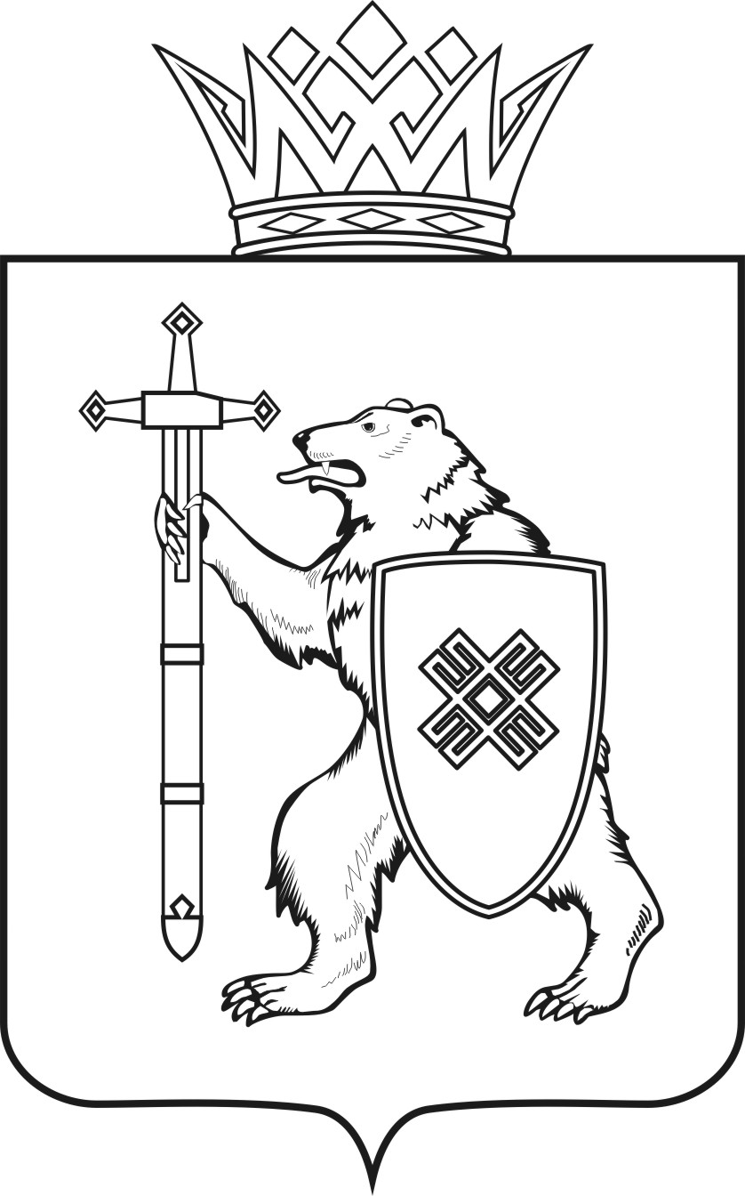

МАРИЙ ЭЛ РЕСПУБЛИКЫН  КУГЫЖАНЫШ ПОГО  МИНИСТЕРСТВЫЖЕ  Ш УД Ы К |  |  | МИНИСТЕРСТВО  ГОСУДАРСТВЕННОГО ИМУЩЕСТВА  РЕСПУБЛИКИ МАРИЙ ЭЛ  П Р И К А З
от | февраля | 2017 |  | г. | № | -нп

О внесении изменений в приказ Министерства государственного имущества Республики Марий Эл от 1 февраля 2016 года № 7-нп

В соответствии с Федеральным законом от 27 июля 2004 года
№ 79-ФЗ «О государственной гражданской службе Российской Федерации», Указом Президента Российской Федерации от 1 февраля 2005 года № 112
«О конкурсе на замещение вакантной должности государственной гражданской службы Российской Федерации», Законом Республики
Марий Эл от 5 октября 2004 года № 38-З «О регулировании отношений
в области государственной гражданской службы Республики Марий Эл»,
в целях осуществления ротации составов комиссий, образованных
в государственных органах Республики Марий Эл, предусмотренной комплексом мер, направленных на противодействие коррупции,
п р и к а з ы в а ю:
Состав конкурсной комиссии в Министерстве государственного имущества Республики Марий Эл, утвержденный приказом Министерства государственного имущества Республики Марий Эл от 1 февраля 2016 года № 7-нп «Об утверждении Положения о конкурсной комиссии
в Министерстве государственного имущества Республики Марий Эл
и ее состава» изложить в новой редакции согласно приложения.

Временно исполняющий
обязанности министра В.В.Мусин

ПРИЛОЖЕНИЕ
к приказу Мингосимущества
Республики Марий Эл
от февраля 2017 г. № -нп

С О С Т А В
конкурсной комиссии в Министерстве государственного
имущества Республики Марий Эл

Плотников  Алексей Вячеславович | - | заместитель министра государственного имущества Республики Марий Эл, председатель комиссии
Садовин  Александр  Аркадьевич | - | начальник общего отдела Мингосимущества Республики Марий Эл, заместитель председателя комиссии
Бахтина  Мария  Сергеевна | - | советник общего отдела Мингосимущества Республики Марий Эл, секретарь комиссии
Члены комиссии:

Буркова  Наталья Алефтиновна | - | начальник правового отдела Мингосимущества Республики Марий Эл
Полушина  Анна  Валерьевна | - | ведущий консультант отдела по вопросам государственной гражданской службы управления государственной гражданской службы, кадровой работы и государственных наград Главы Республики Марий Эл
Пигулевский  Николай  Иванович |  | председатель Общественного совета Мингосимущества Республики Марий Эл,  директор ГУП РМЭ «Администратор»  (по согласованию)
Двоеглазов Владимир Викторович | - | заведующий кафедрой «Менеджмент и бизнес» факультета «Управление и право» ФГБОУ  ВО «Поволжский государственный технологический университет» (по согласованию)

Чернова  Ирина  Евгеньевна | - | доцент кафедры управления и права ФГБОУ  ВО «Поволжский государственный технологический университет» (по согласованию)
Мустакимов  Наил  Салимович | - | заведующий кафедрой частного права России  и зарубежных стран ФГБОУ ВО «Марийский государственный университет» (по согласованию)

